**ECS: 21-05-2024**

**Terima kasih Mas Anam atas link Aplikasi yan sudah dikirim, adapun masukan saya sbb:**

**Database/ Back End**

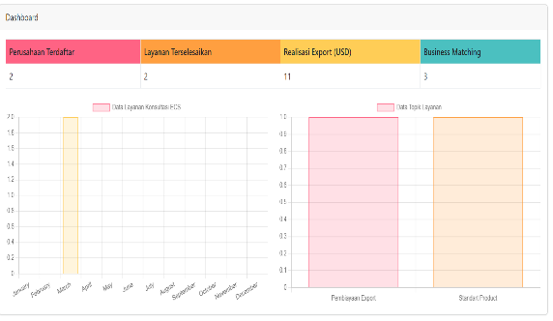**Dashboard:**

* Tampilan grafik: Ok
* Judul nama bulan di grafik dibuat 3 (tiga) huruf saja:

Jan = January

Feb = February, dst

Begitu juga untuk penamaan nama bulan lainnya di tempat lain termasuk dalam laporan.

* Saran Untuk Judul Atas dari kiri ke kanan sbb:
* Perusahaan/ Perorangan Terdaftar
* Konsultasi
* Inquiries
* Business Matching
* Inaexport
* Transaksi (USD)
* Tampilan angka/ nilai, ada tanda pimisah ribuan. Contoh : 12,500,-

**Menu: Data Master**

1. 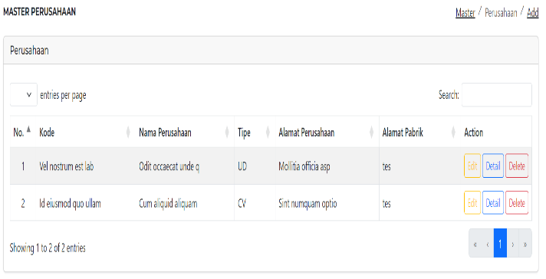**Perusahaan**

Item yang ditampilkan sbb:

* Kolom 1: No urut
* Kol 2: Nama Perusahan dan type jadi satu dipisah dengan tanda koma (,).

Contoh: SINAR LAUT JAYA, PT

INDOFOOD MAKMUR, CV

ABADI JAYA MANDIRI, UD

dst..

* Kol 3: Alamat Perusahaan.

berisikan alamat jalan dan dibawahnya Kabupaten/ Kota

Contoh: Jalan Kedung Doro No. 120

Kota Surabaya

* Kol 4: Email
* Kol 5: No. Kontak
* Kol 6: Kategori Produk

Kol 7: Status (CL/ NC) – CL=complete; NC=not complete

Kol 8: Action

**Catatan:**

* Fasiltas Searching di bagian pojok kanan atas, selain pencarian by nama perusahaan, mohon ditambah pencarian by category produk dan juga by produk.

**Input Data Perusahaan (Add/ Edit) (Bagian Detail masih berjudul edit & Bold Judul )**

* Mohon diberdakan antara TH dengan TD yang diinput, mungkin judul bisa dibuat bold atau warna berbeda

Contoh: **Alamat Pabrik**

Jalan Kedung Doro 100

* Untuk Item **Kode Perusahaan**, tidak di input, tapi di create otomatis by system (increas number), untuk membedakan dengan kode data lain bisa dikasih didepannya: PRS-1 (perushaan 1), PRS-2 (Perusahaan 2, PRS-3 (Perusahaan 3), dst. (Generate Kode Perusahaan) Pada saat tampilan layar **Add**, secara otomatis **Kode Perusahaan**, berasal dari **Kode Perusahaan** tertinggi **+ 1.**
* **Kode Perusahaan** TIDAK bisa di edit.
* Item nama_perusahaan, tersimpan sebagai huruf UPPERCASE(huruf besar) AB
* Setelah saya mempelajari data real yang ada saat ini di ECS, yang akan dimasukan kedalam db system ECS ini, ada bebrapa penambahan dan perubahn item yaitu:

**Penambahan item baru**:

* kode_pos (stelah item Alamat)
* jabatan (setelah item nama kontak person)
* telpon_kantor (setelah item telpon kontak)
* status data (mungkin terakhir, berisi CL=lengkap atau NC=tidak lengkap)

**Penyesuaian/ Perubahan item**:

* **item skala perusahaan** dan **jumlah karyawan** saling terkait, maksudnya:
* bila, jumlah karyawan < 5, maka skala otomatis mikro (On change JQuery)
* bila, jumlah karyawan 6 - 9, maka skala otomatis kecil
* bila, jumlah karyawan 10 – 30m, maka skala otomaris menengah
* bila jumlah karyawah > 30, maka otomatis besar.
* penempatan kedua item tersebut silahkan disesuaikan/ berdampingan
* Item sertifikat dipecah menjadi 2 item yaitu:

kepemilikan_lagalitas dan kepemilikan_sertifikat, kedua item ini isinya diketik langsung, tidak memilih

* Label dari Kapasitas Produksi menjadi **Kapasitas Produksi/ Bulan**.
* Item yang tidak boleh kosong: nama perusahaan, alamat, nama kontak person, dan nomor kontak person; item yang lain dimungkinkan kosong.
* Item tanggal registrasi, dikasih nilai awal tanggal hari ini (current date)
* Saya coba input data baru, saat saya simpan muncul pesan error ssb: (error show_status di m_perusahaan)

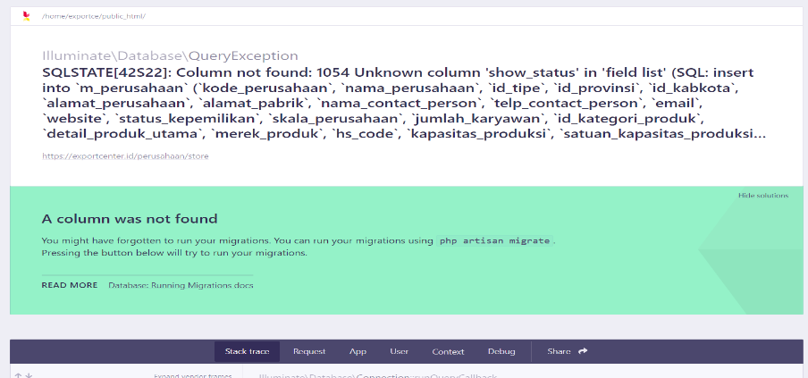

1. **Petugas - ok**
2. **Topik - ok**
3. **Tipe - ok**
4. **Kategory Produk – ok**

**Menu: Transaksi**

1. **Konsultasi**

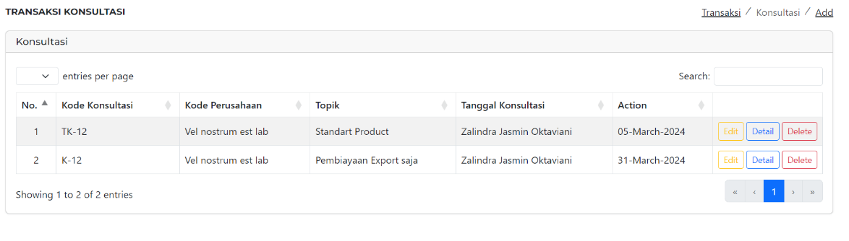

Item yang ditampilkan sbb:

Kolom 1: No Urut

Kol 2: Nama Perusahan dan type jadi satu dipisah dengan tanda koma (,).

Contoh: SINAR LAUT JAYA, PT

INDOFOOD MAKMUR, CV

ABADI JAYA MANDIRI, UD

dst..

Kol 3: tanggal_konsultasi

Kol 4: cara_kosultasi

Kol 5: topik

Kol 6: isi_konsultasi

Kol 7: Action

**Input Data Konsultasi (Add/ Edit)**

* Untuk Item **Kode Konsultasi**, tidak di input, tapi di create otomatis by system (increas number), untuk membedakan dengan kode data lain bisa dikasih didepannya: KON-1 (konsultasi 1), KON-2 (konsultasi 2), KON-3 (konsultasi 3), dst. Pada saat tampilan layat **Add**, secara otomaris item **Kode Kosultasi** terisi, berasal dari **Kode Konsultasi** tertinggi **+ 1.**
* **Kode Konsultasi** TIDAK bisa di edit.
* Label **Isi Topik** menjadi: **Saran dan Solusi yang Diberikan,** dan area untuk input item ini agar dibuat lebih luas, apakah dimungkinkan dengan format seperti mengetik di word.?
* Item foto, bisa kosong.

1. **Business Matching (BM)**

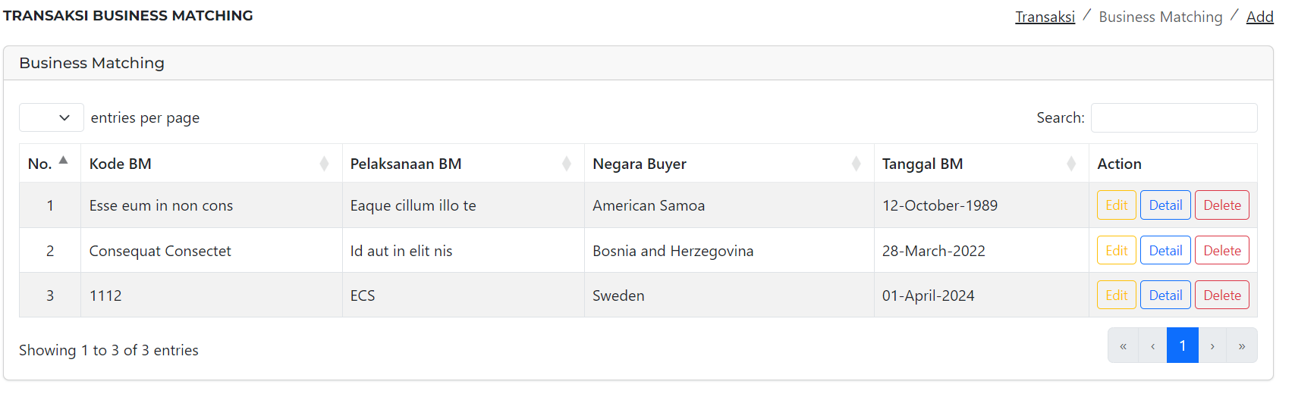

Item yang ditampilkan sbb:

Kolom 1: No Urut

Kol 2: Tanggal_BM

Kol 3: Produk

Kol 4: negara asal_buyer

Kol 5: Nama Buyer

Kol 6: Action (ditambah 1 tombol, **Peserta**)

**Input Data BM (Add/ Edit)**

* Untuk Item **Kode BM**, tidak di input, tapi di create otomatis by system (increas number), untuk membedakan dengan kode data lain bisa dikasih didepannya: BM-1 (bm 1), BM-2 (bm 2), BM-3 (bm 3), dst. Pada saat tampilan layat **Add**, secara otomaris item **Kode BM** terisi, berasal dari **Kode BM** tertinggi **+ 1.**
* **Kode BM** TIDAK bisa di edit.
* Tambahkan 1 item yaitu: produk_bm (text)
* Item yang tidak boleh kosong: tanggal_bm, produk, negara_asal, dan nama_buyer.

**Input Data Peserta BM (Add/ Edit)**

* Satu BM diikuti oleh lebih dari 1 perusahaan.
* Untuk memilih nama2 perusahaan peserta BM (yang sdh ada di Tabel Perusahaan), untuk memudahkan diusulkan sbb:
* Pada tambilan Add/ Edit, disamping tombol **Tambah/ Simpan**, ditambahkan satu tombol yaitu **Peserta BM**, yang apabila tombol ini ditekan maka:
* 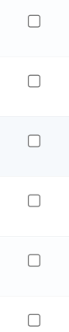dibagian bawah layar, sistem akan menampilkan daftar perusahaan dengan format seperti tampilan format Data Perusahaan, lengkap dengan faslitas pencarian, tanpa kolom Status dan Action.
* Di samping kolom No urut ditambahkan tanda pilihan centang, untuk perusahaan2 yang akan dipilih sebagai peserta BM.
* Setelah diberi centang klik tombol **Simpan**, data BM dan perushaan peserat BM otomatis tersimpan.
* Bila tombol **Peserta** pada Action di klik maka akan menampikan Perusahaan peserta BM tersebut.

1. 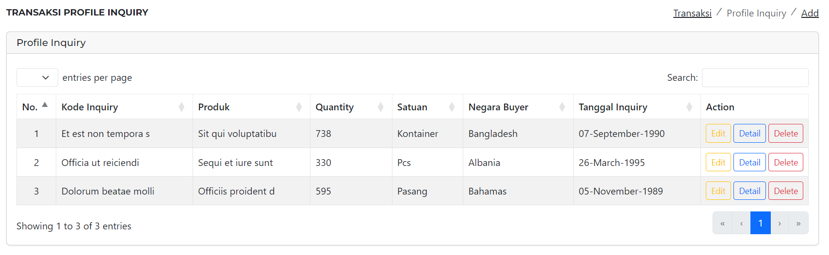**Profile Inquiry**

Item yang ditampilkan sbb:

Kolom 1: No Urut

Kol 2: Tanggal_inquiry

Kol 3: Produk yang diminta

Kol 4: Quantity + satuannya

Kol 5: negara asal_buyer

Kol 6: Nama Buyer

Kol 6: Action (tambahkan tombol, **Penerima**)

**Input Data Inquiry (Add/ Edit)**

* Untuk Item **Kode Inquiry**, tidak di input, tapi di create otomatis by system (increas number), untuk membedakan dengan kode data lain bisa dikasih didepannya: INQ-1 (inquiry 1), INQ-2 (inquiry 2), INQ-3 (inquiry 3), dst. Pada saat tampilan layat **Add**, secara otomaris item **Kode Inquiry** terisi, berasal dari **Kode Inquiry** tertinggi **+ 1.**
* **Kode Inquiry** TIDAK bisa di edit.
* Tambahkan 1 item yaitu: untuk kirim/ attached dokumen
* Item yang tidak boleh kosong: tanggal_inquiry, produk, negara_asal, dan nama_buyer.

**Input Data Peserta Inquiry (Add/ Edit)**

* Satu Inquiry dikirim ke lebih dari 1 perusahaan.
* Untuk memilih nama2 perusahaan yang akan dikirm inquiry (yang sdh ada di Tabel Perusahaan), untuk memudahkan diusulkan sbb:
* Pada tambilan Add/ Edit, disamping tombol **Tambah/ Simpan**, ditambahkan satu tombol yaitu **Perushaan Target**, yang apabila tombol ini ditekan maka:
* dibagian bawah layar, sistem akan menampilkan daftar perusahaan dengan format seperti tampilan format Data Perusahaan, lengkap dengan faslitas pencarian, tanpa kolom Status dan Action.
* Di samping kolom No urut ditambahkan tanda pilihan centang, untuk perusahaan2 yang akan dikirimi Inquiry.
* Setelah diberi centang klik tombol **Simpan**, data inquiry beserta attached file terkirim kepada **email** masing-masing perusahan yang dipilih, dan pada saat yang sama data juga terseimpan ke sistem.
* Bila tombol **Penerima** pada Action di klik maka akan menampikan Perusahaan penerima Inquiry tersebut.

1. **Realisasi Ekspor**

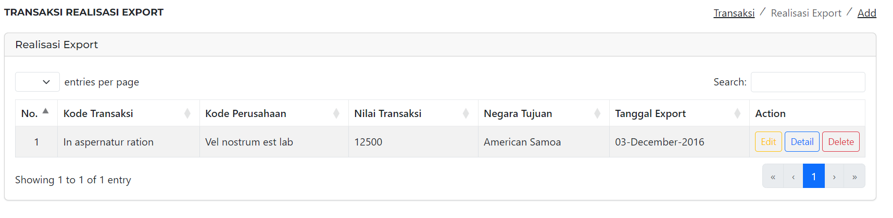

Item yang ditampilkan sbb:

Kolom 1: No Urut

Kol 2: nama Perusahaan

Kol 3: produk (yang ditampilkan adalah produknya perusahaan, tidak di entry)

Kol 4: Tanggal_transaksi

Kol 5: nilai (pisah nilai per seribu)

Kol 6: negara tujuan

Kol 7: nama buyer

Kol 8: Action

**Input Data Inquiry (Add/ Edit)**

* Untuk Item **Kode Tansaksi**, tidak di input, tapi di create otomatis by system (increas number), untuk membedakan dengan kode data lain bisa dikasih didepannya: TRN-1 (transaksi 1), TRN-2 (transaksi 2), TRN-3 (transaksi 3), dst. Pada saat tampilan layat **Add**, secara otomaris item **Kode Transaksi** terisi, berasal dari **Kode Transaksi** tertinggi **+ 1.**
* **Kode Transaksi** TIDAK bisa di edit.
* Item produk tidak di input, tapi diambil dari produknya data perusahaan
* Item yang tidak boleh kosong: nama Perusahaan, tanggal_inquiry, produk, nilai, dan negara tujuan.

**Menu: Extra**

1. **Peserta BM**

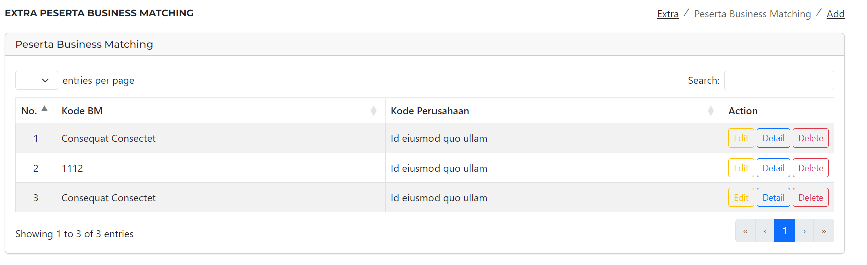

Item yang ditampilkan sbb:

Kolom 1: No Urut

Kol 2: Tanggal_BM

Kol 3: Nama Buyer

Kol 4: Produk

Kol 5: negara asal_buyer

Kol 6: Action (ditambah 2 tombol, **Add Peserta List Peserta**)

**Input Data Peserta BM (Add/ Edit)**

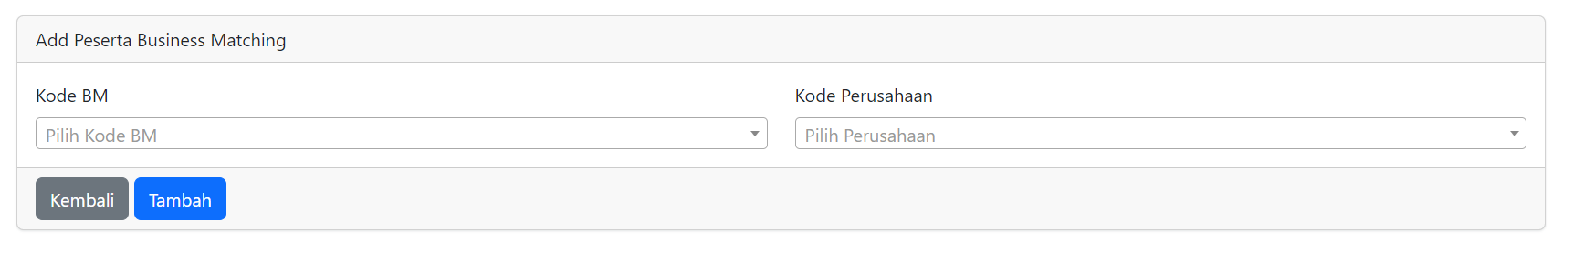

**Bila memasukan peserta BM melalui menu ini:**

* Untuk menghindari kesalahan dalam memilih BM yang akan di input pesertanya maka:
* Dibuat format item yang ditampilan seperti diatas dan di kolom Action tambahkan 2 tombol lagi yaitu: **List Peserta Add Peserta**
* **List Peserta,** untuk menampilkan peserta BM
* **Add Peserta,** untuk memasukan peserta BM dgn langkah sbb:
* sistem menampilkan daftar perusahaan dengan format seperti tampilan format Data Perusahaan, lengkap dengan faslitas pencarian, tanpa kolom Status dan Action.
* Di samping kolom No urut ditambahkan tanda pilihan centang, untuk perusahaan2 yang akan dipilih sebagai peserta BM.
* Setelah diberi centang klik tombol **Simpan**, data BM dan perushaan peserat BM otomatis tersimpan.
* Untuk setiap BM diikuti oleh lebih dari 1 perusahaan yang berbeda, contoh dibawah, BM yang sama diikuti 2 perusahaan yang sama.

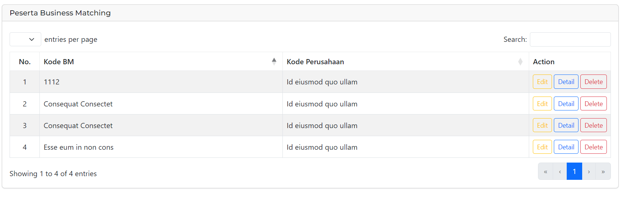

1. **Peserta Inquiry**

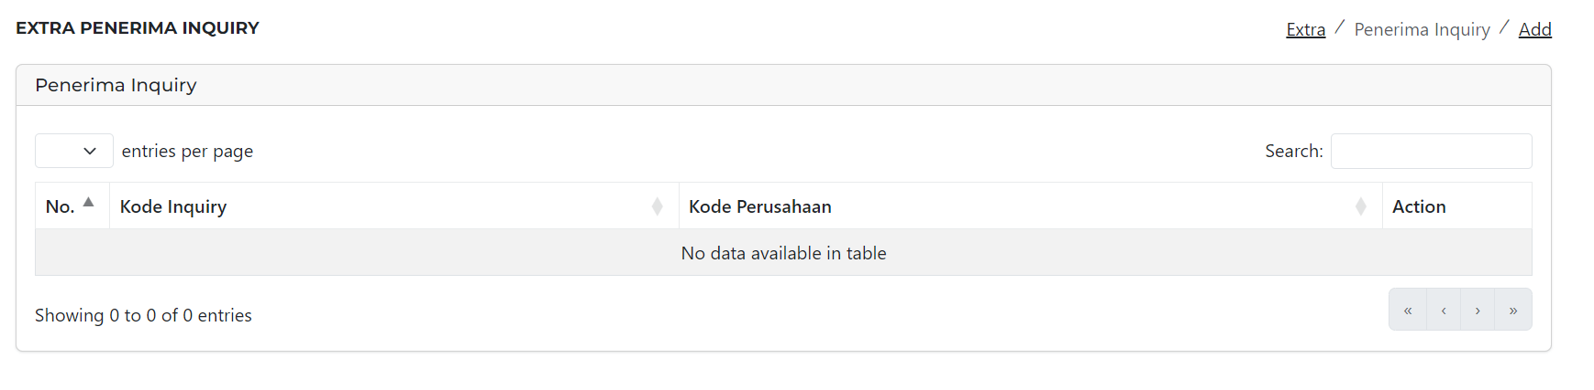

Item yang ditampilkan sbb:

Kolom 1: No Urut

Kol 2: Tanggal_inquiry

Kol 3: Nama Buyer

Kol 4: Produk yang diminta

Kol 5: Quantity + satuannya

Kol 6: negara asal_buyer

Kol 7: Action (ditambah 2 tombol, **Add Penerima List Penerima**)

**Bila memasukan penerima Inquiry melalui menu ini:**

* Untuk menghindari kesalahan dalam memilih INQUIRY yang akan di kirim kepada perusahaan yang dituju maka:
* Dibuat format item yang ditampilan seperti diatas dan di kolom Action tambahkan 2 tombol lagi yaitu: **Add Penerima Liat Penerima**
* **List Penerima,** untuk menampilkan daftar Perusahaan penerima inquiry
* **Add Penerima,** untuk mengirm inquiry kepada Perusahaan sbb:
* sistem menampilkan daftar perusahaan dengan format seperti tampilan format Data Perusahaan, lengkap dengan faslitas pencarian, tanpa kolom Status dan Action.
* Di samping kolom No urut ditambahkan tanda pilihan centang, untuk perusahaan2 yang akan dipilih sebagai penerima inquiry.
* Setelah diberi centang klik tombol Simpan, data tersimpan dan saat bersamaa juga terkirim kepada Perusahaan yan dipilih melalui email masing-masing perusahaan.
* Untuk setiap Inquiry dikirim ke lebih dari 1 perusahaan yang berbeda.

1. **Peserta Inaexport**

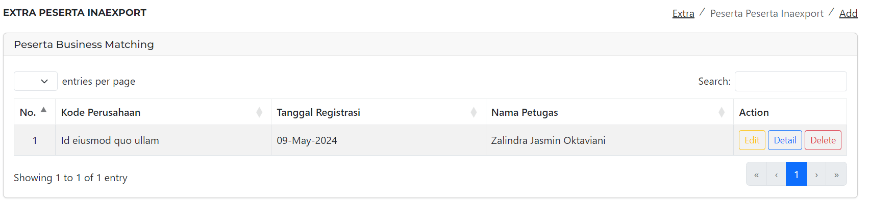

Item yang ditampilkan sbb:

Kolom 1: No Urut

Kol 2: Nama Perusahaan

Kol 3: Produk (diambil dari data Perusahaan)

Kol 4: Tanggal registrasi

Kol 6: nama petugas

Kol 7: Action

Catatan:

kode Perusahaan yang sama hanya boleh sekali terdaftarnya, sperti dibawah nama Perusahaan yang sama tampil 2 kali

